Содержание развивающей предметно - пространственной образовательной среды в
групповом помещении
Оснащение групп игрушками, дидактическими играми, пособиями, материалами

Вторая младшая группа №2 «Солнышко»
(3-4 года)

Развивающий центр | Насыщенность развивающего центра
Социально –коммуникативное развитие
Социализация, развитие общения, нравственное воспитание
 | «Центр социализации»
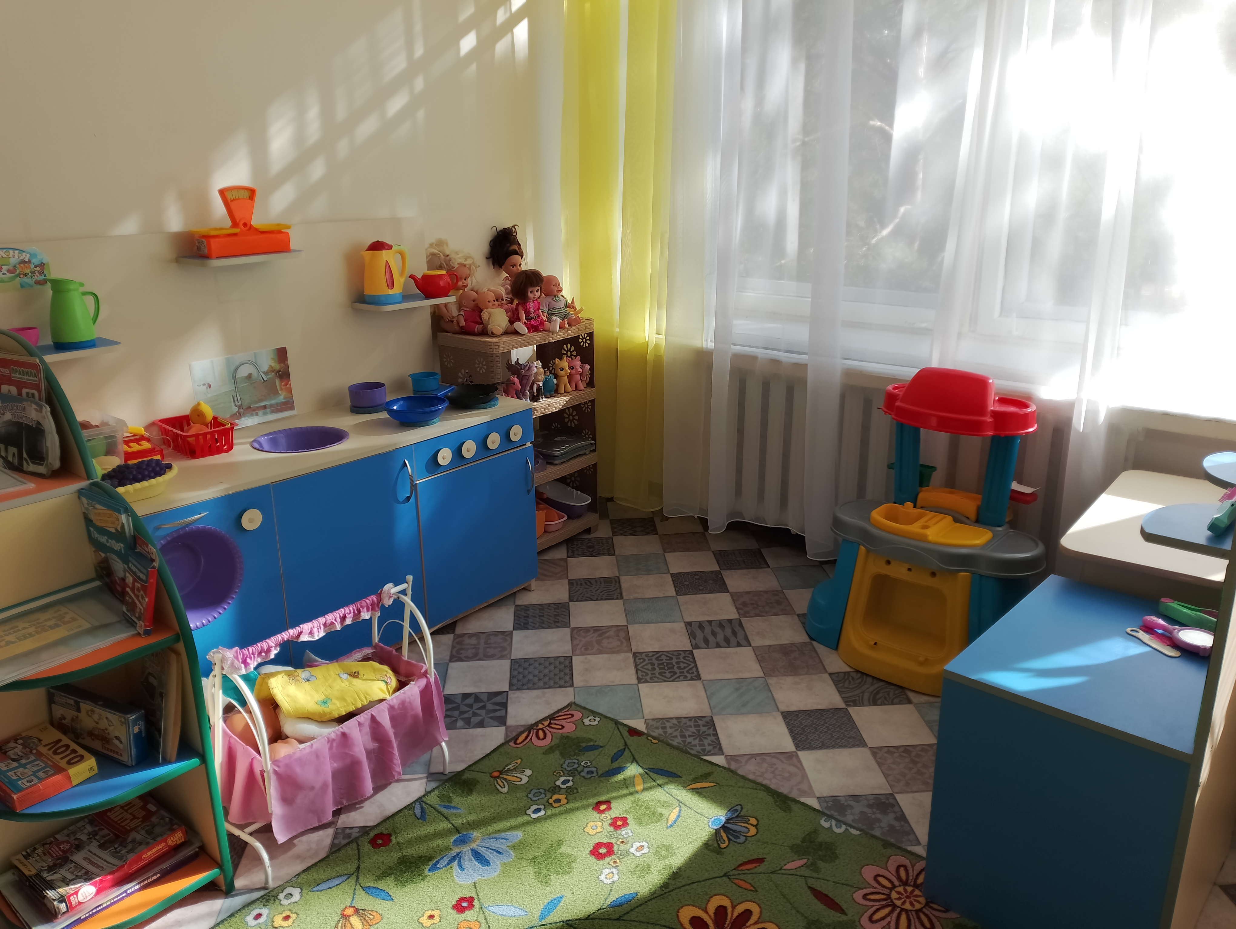 | Весы, кассовый аппарат, набор фруктов и овощей, набор посуды, чайник 2 шт, поднос 4 шт, плита 3 шт, ванна для купания 2 шт, гладильная доска, утюг 3 шт, кроватки 3 шт, салон красоты, набор «Парикмахерская», «Больница», набор «Ателье», куклы 10 шт (большого и среднего размера), пупсы 5 шт, набор «Строитель», грузовик 3 шт, автомобили разного назначения, автомобили мелкие (гоночные, легковые, грузовички), набор дорожных знаков, автопарковка для мелких машин.
Ребёнок в семье и обществе, патриотическое воспитание
 | «Центр краеведения»
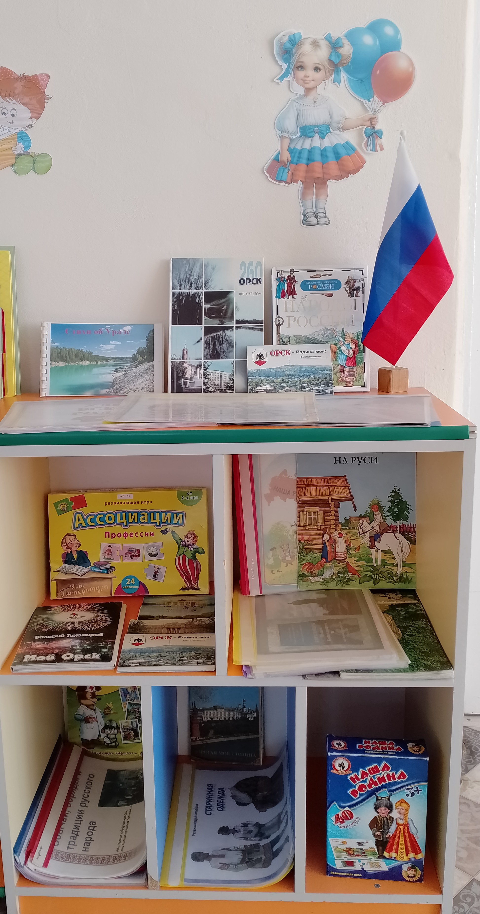  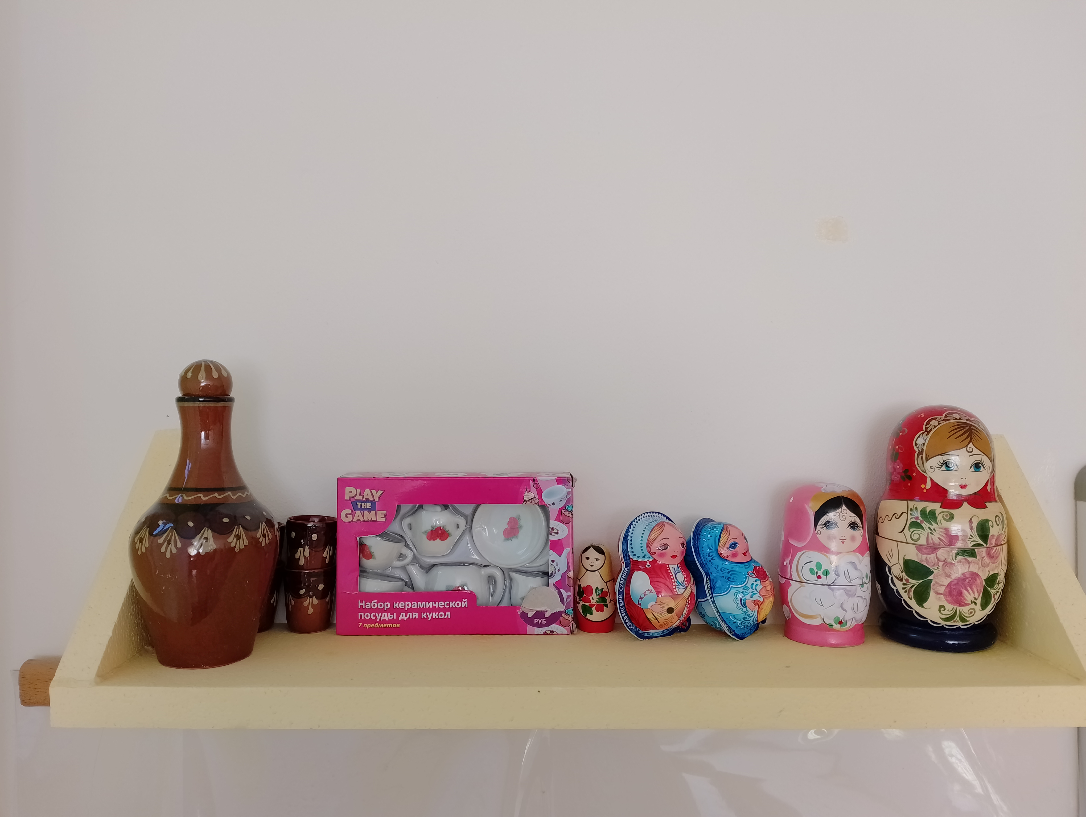 | Альбом «Старинная одежда»  Альбом «Старинное кухонное убранство»  Альбом «Обычаи, обряды и традиции русского народа»  Игра «Русский народный музыкальный инструмент»  Книга «Народы России», «Как жили на Руси»  Развивающая игра «Ассоциации профессии»  Развивающие карточки «Наша Родина»  Флаг, Герб России  Матрёшки, Глобус, Посуда из глины  Фото альбом «Орску Родина моя», «Орск 260»  Стихи об Урале, Раскраски «Народные промыслы»  Фото В. Тихомирова «Мой Орск»
Самообслуживание, самостоятельность, трудовое воспитание
 | «Центр труда»
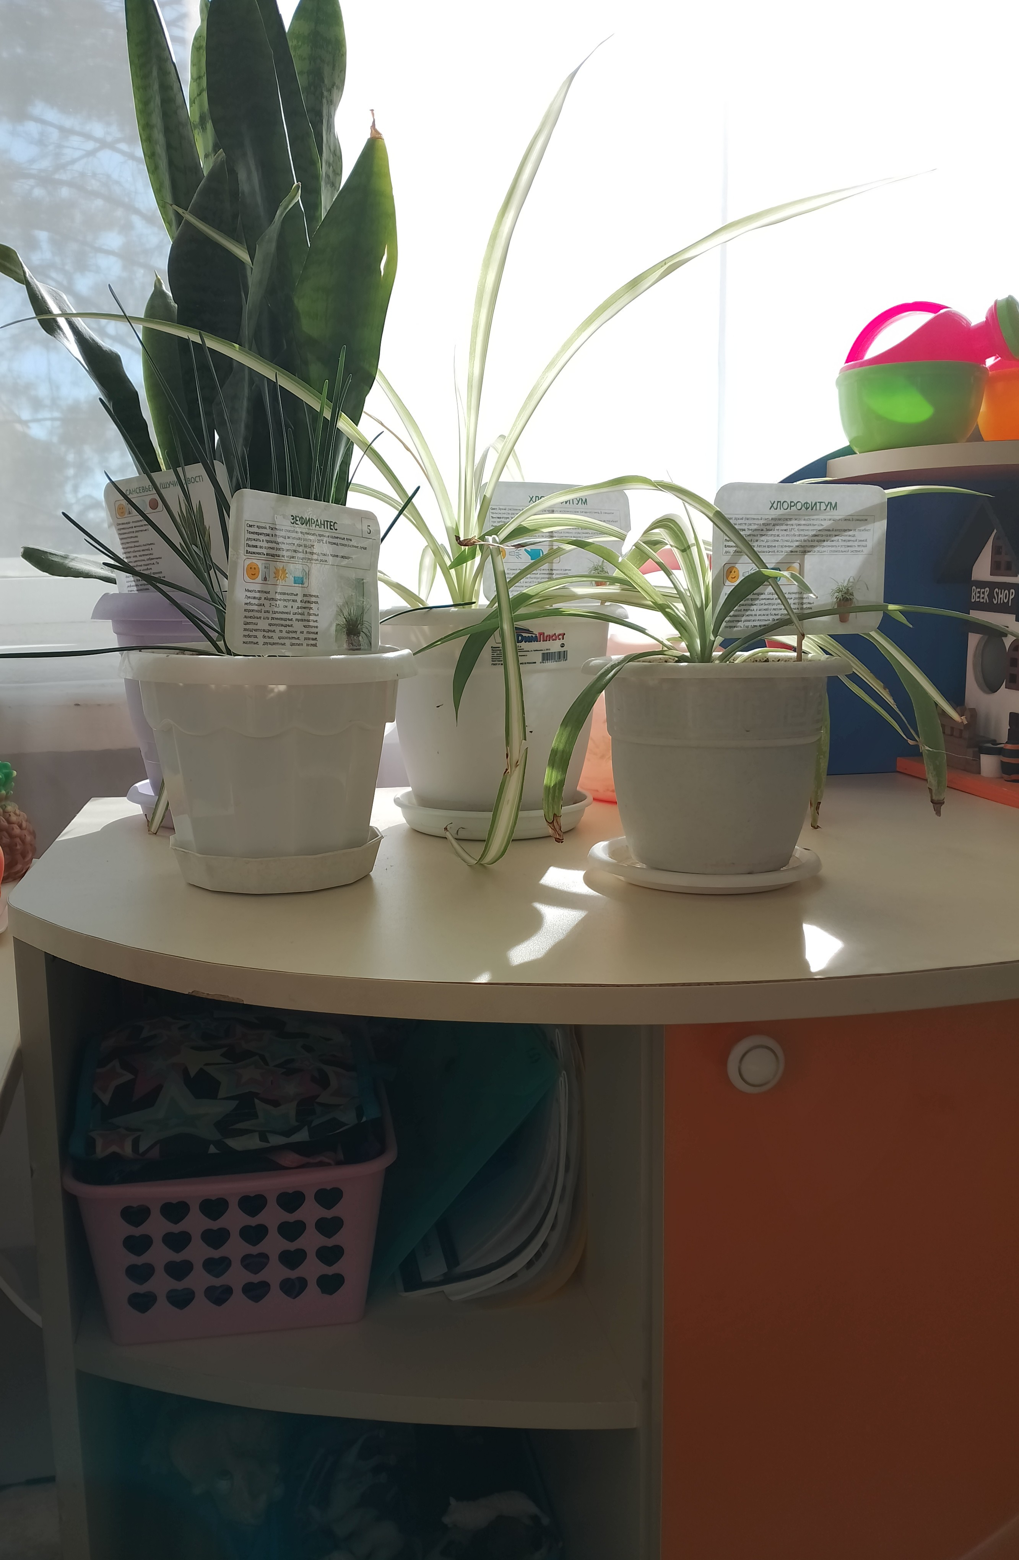  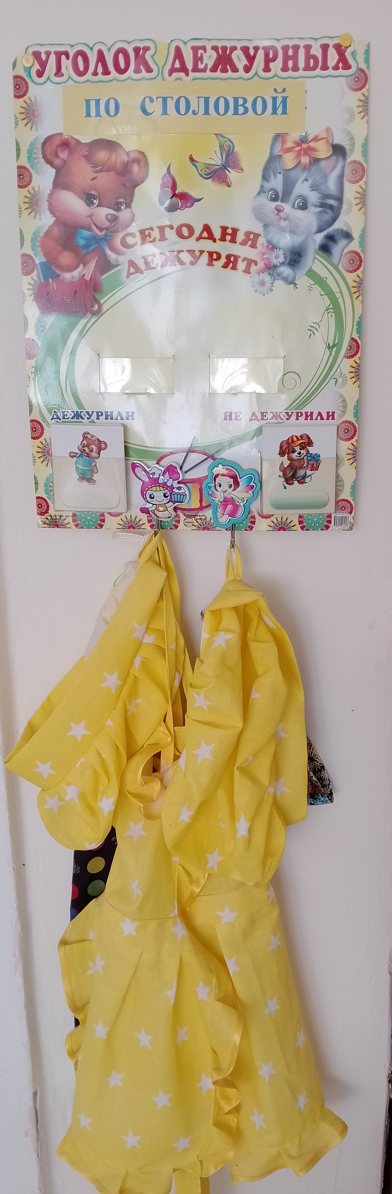 | Фартуки для дежурства  Колпаки для дежурства  Салфетки  Лопатки  Грабли  Лейка  Фартуки для полива растений  Нарукавники
Формирование основ безопасности
 | «Центр безопасности»
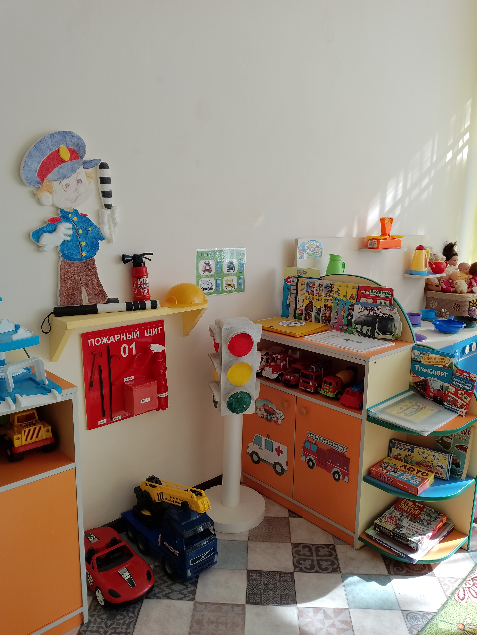 | Пожарный щит, Светофор, Жезл, Огнетушитель, Энциклопедия «Транспорт», Развивающие карточки «Специальная техника», Развивающая игра «Это надо знать», Лото «Транспорт», Игра «Парные картинки техника», Развивающие карточки «Транспорт, какой он?», Тематический альбом «Правила безопасности дома и в быту», Картотека бесед по ПДД, Развивающие книги по безопасности.
Взаимодействие детей со взрослыми, другими детьми в процессе игры
 | «Центр игры»
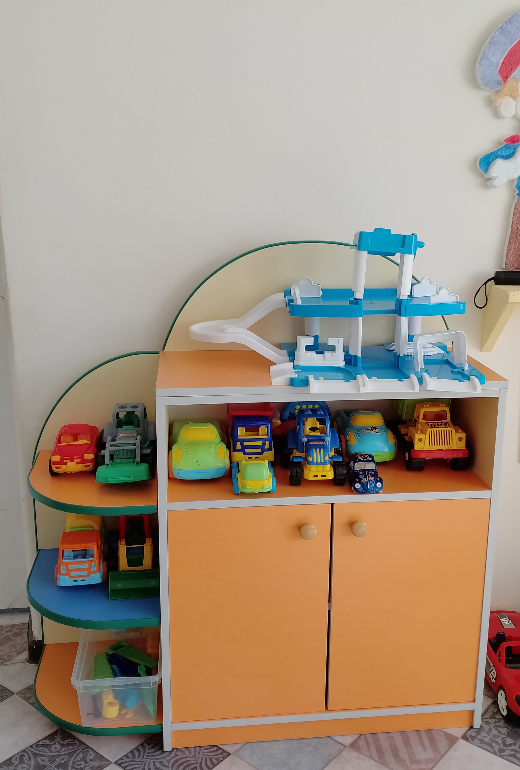  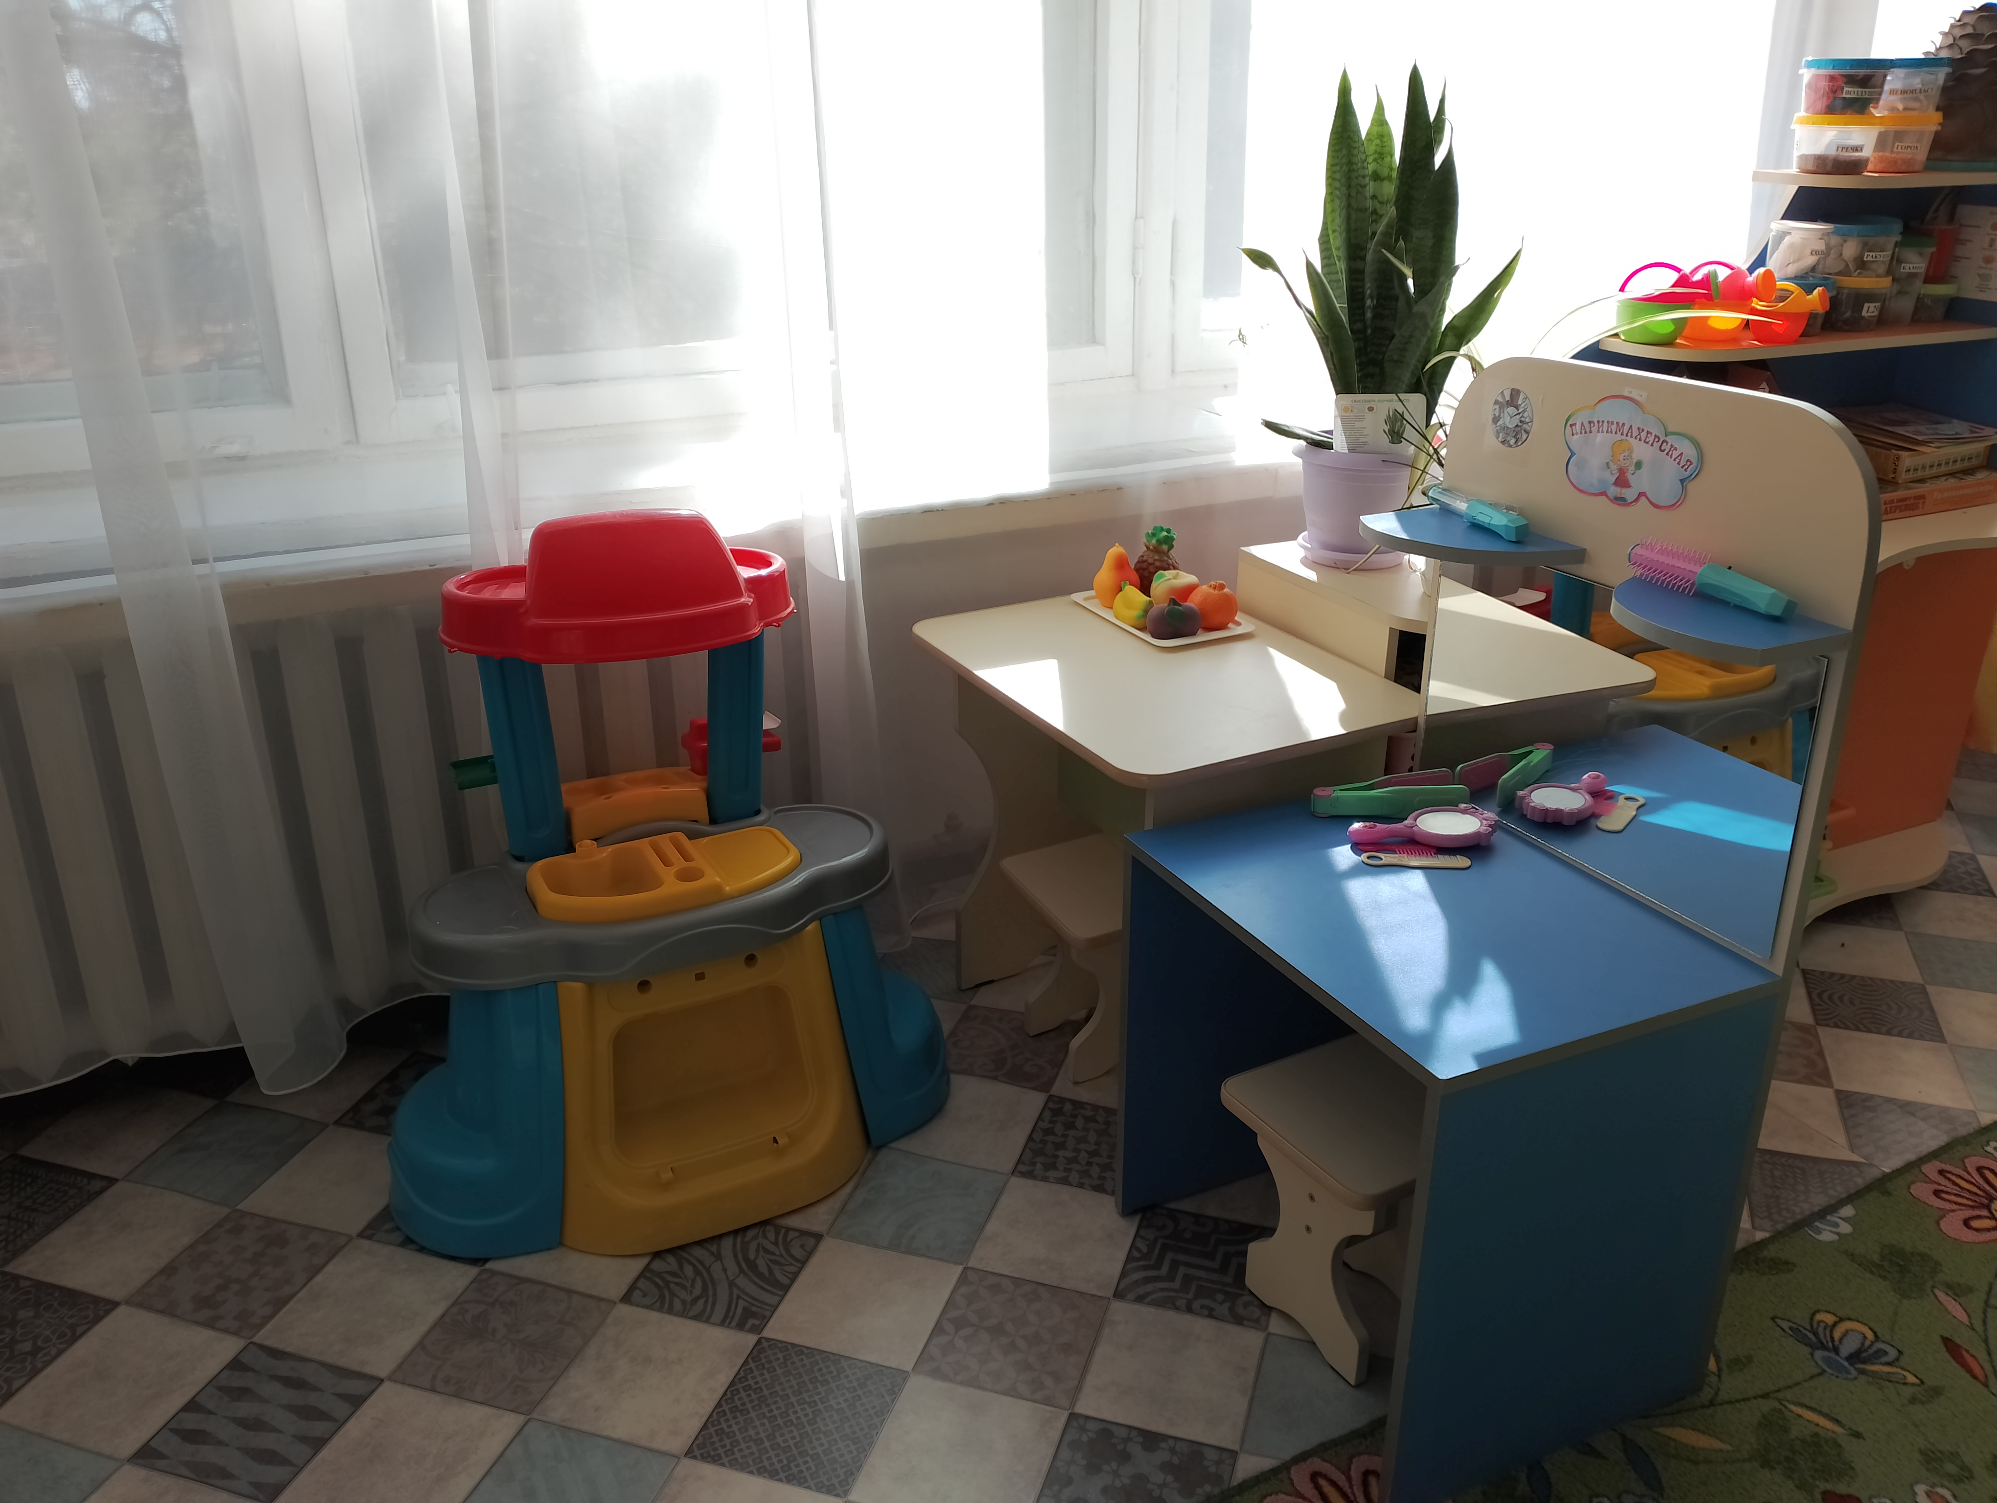  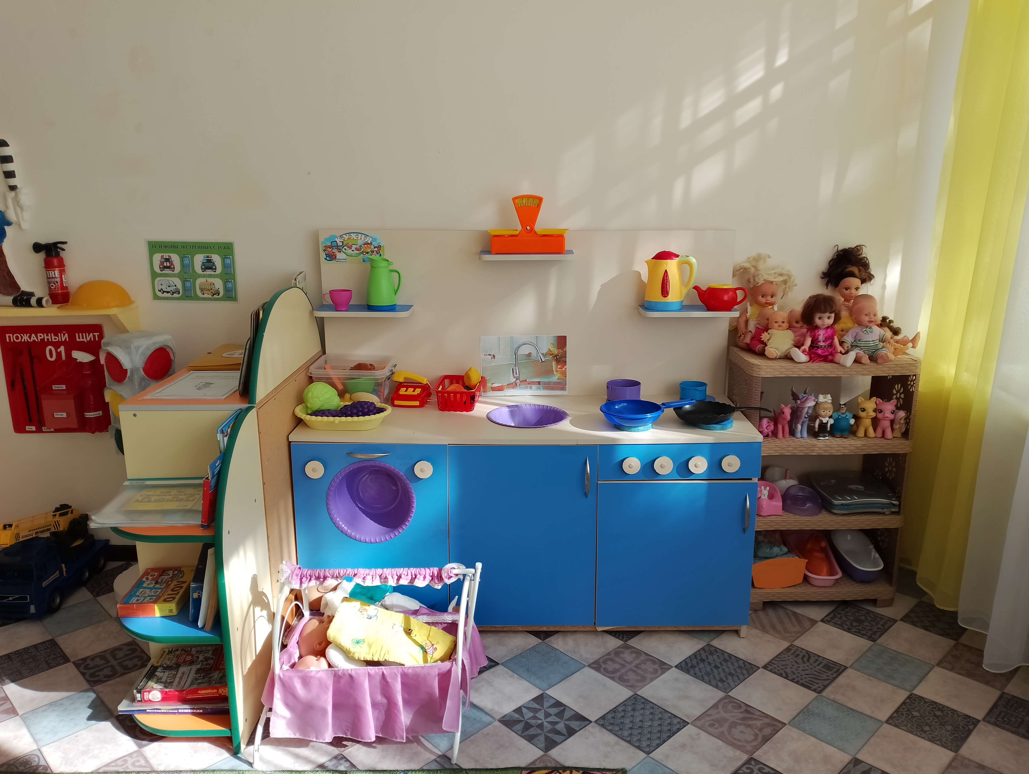 | Игровой модуль «Парикмахерская» и аксессуары к нему, игровой модуль «Кухня», посуда и аксессуары к нему, игровой модуль «Автопарковка», набор мелких машин, дорожных знаков, набор «Мастерская. Инструменты», игровой модуль «Театр», куклы и маски к нему, игровой набор «Доктор» с медицинскими принадлежностями, игровой набор «Магазин» с кассой, муляжами овощей и фруктов, продуктами питания, весами, игровой набор «Гараж» с машинами разных размером, различного назначения, игровой набор «Семья» с куклами разных размеров, комплектом одежды, комплектом мебели, игровой набор «Спорт» с комплектом спортивного оборудования, тематическими карточками, игровая зона «Релакс» с комплектом игр для снятия психо-эмоционального напряжения
Познавательное развитие
Развитие познавательно-исследовательской деятельности
 | «Центр воды и песка»
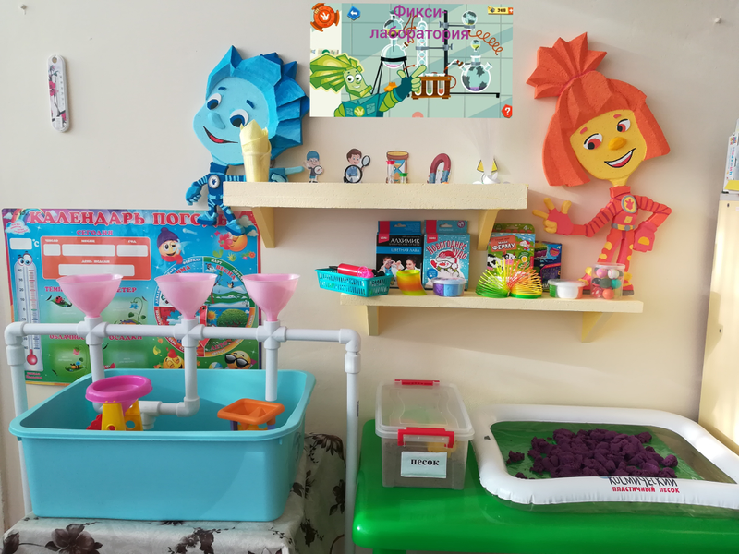 | Набор формочек и лопаток  Ведерки  Сито  Кораблик пластмассовый  Ванночки  Контейнер с песком  Контейнер с водой  Набор игрушек из резины  Формочки для песка  Модуль для воды
 | «Центр экспериментирования»
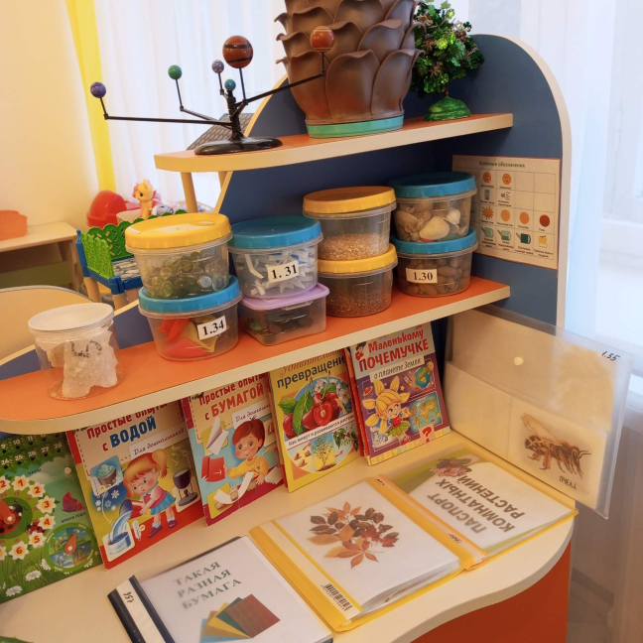  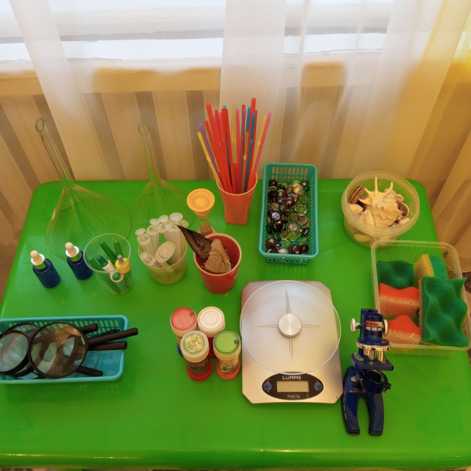 | Природный материал: песок, глина, соль, сахар, камни, шишки, ракушки. Крупы: рис, гречка, макароны, пшено, мука, крахмал, горох.  Ведерки-4шт  Лейка, Сухой бассейн  Стаканчики, Фартуки,  Губки, Трубочки, Мельницы 3 шт,  Ватные палочки, Лупы 5 шт  Лопаточки, Микроскоп  Игра «Ветерок», Воздушные шары  Книги «Простые опыты для дошкольников»
Формирование элементарных математических представлений
«Центр математического и сенсорного развития»
«Центр конструирования» (старшие группы)
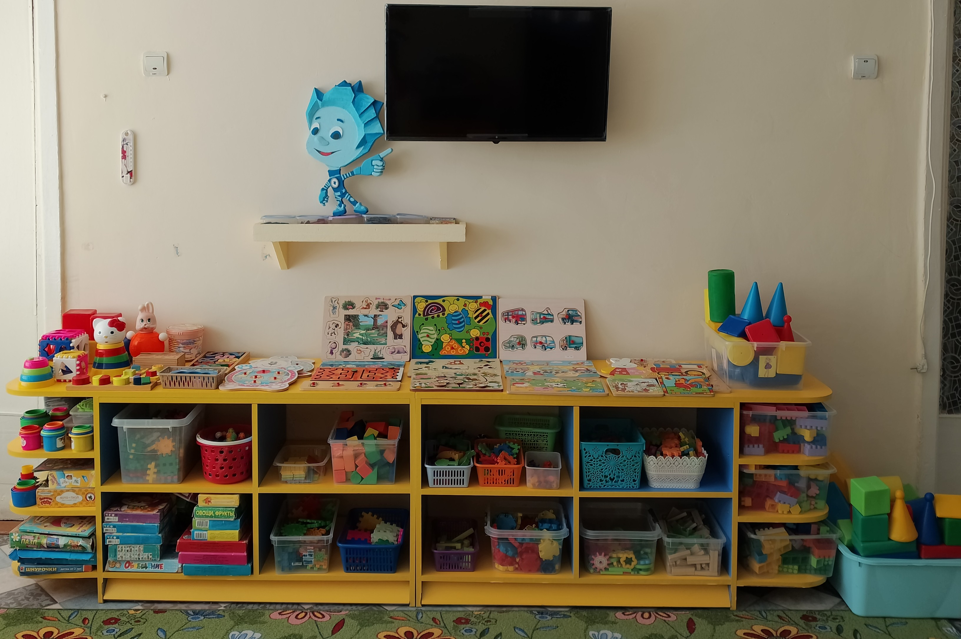 | Раздаточный материал, Карточки «Один - много», Деревянные цифры, Развивающие игры «Мои первые цифры», «Формы», «Цифры», «Цветные счетные палочки», «Геометрические фигуры», Пирамидки, пирамидки чашечки 3 шт, Пирамидки стаканчики 2 шт, Д/и «Найди отличие», Лото 3 шт, Настольно - печатная игра «Сложение», «Найди и сравни», Крупный конструктор, Средний конструктор, Мелкий конструктор «Лего», Конструктор мозаика 4 шт, Деревянные брусочки, Домино «Транспорт», «Мои игрушки», «Картинки половинки», Игра «Шнуровка», Лото «Домики», Деревянная головоломка «Тетерис», Набор геометрических тел (пластмасс), Конструктор деревянный, Развивающая доска «Шестеренки», Рамки вкладыши
Ознакомление с миром природы
 | «Центр природы»
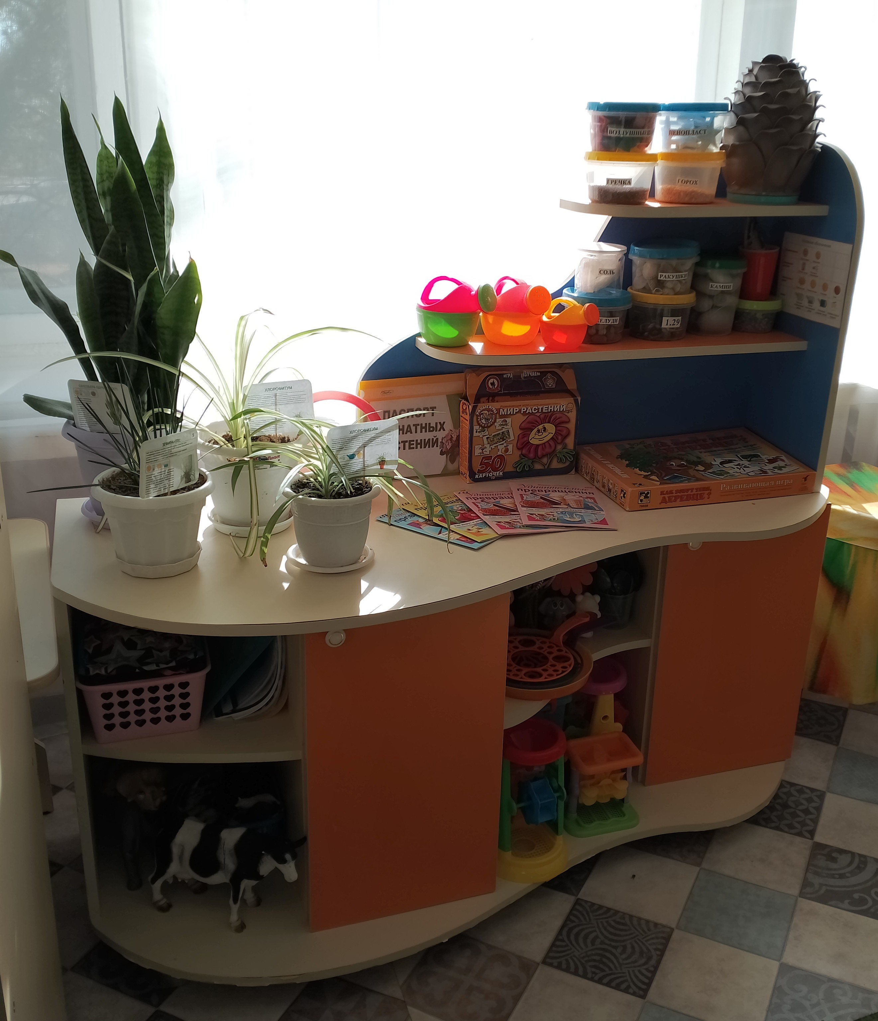 | Комнатные растения (согласно возрасту), Паспорт комнатных растений, Картотека предметных картинок: первоцветы, полевые, луговые, садовые цветы, животные жарких и северных стран, животный мир океаны, домашние животные, зимующие птицы, деревья, Картотека пальчиковых игр по экологии, Стихи о ратсениях, Книги Опыты.кустарники.Календарь, Лото «В мире животных», Набор животных (дикие, домашние), Наглядно –дидактическое пособие «Времена года», Дидактические игры:  «Мир растений», «Как зовут тебя деревце?»
Речевое развитие
Развитие речи
 | «Речевой центр»
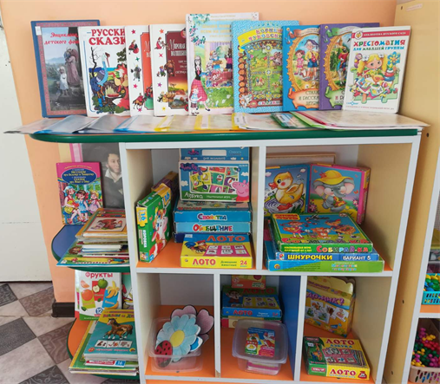 | Мнемотаблицы, Д/и «Кто, что ест», «Назови профессии», Развивающее лото «Съедобное, несъедобное», Р/и «Профессии», «Любимые сказки», Пазлы «От буквы к слову», Картонные кубики «Самый, самый», Кубики «Русские народные сказки», Игра «Большие, маленькие», Развивающие книги «Пальчиковые занятия», Пазл-лото «Сказки» Лэпбук «В гостях у сказки», Пазлы «Расскажи сказку».
«Центр книги»
«Центр театра»
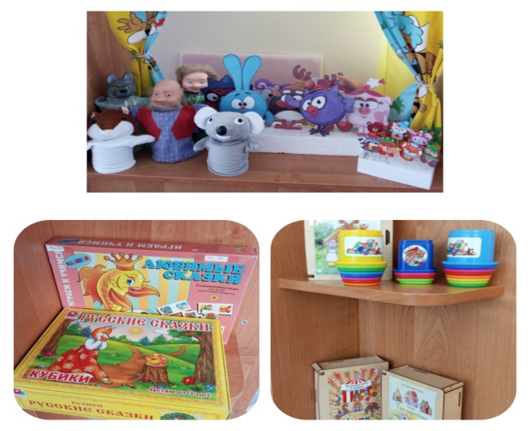  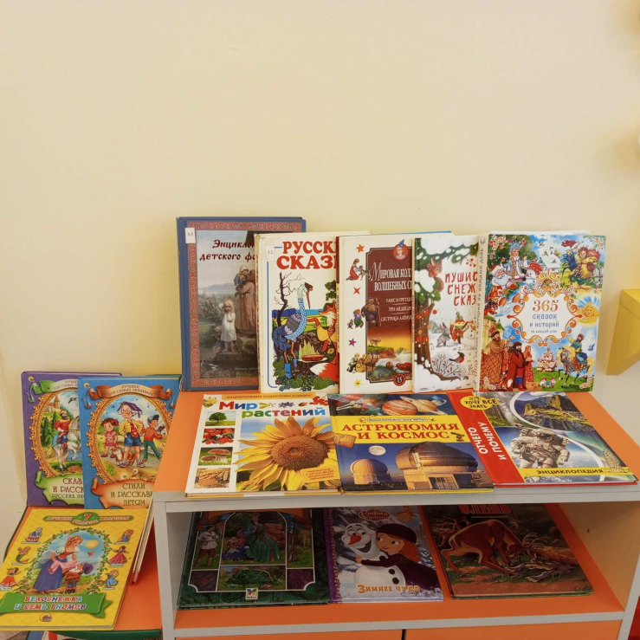 | Хрестоматия для второй младшей группы  Энциклопедия детского фольклора  Русские сказки  Книги сказок «Теремок», «Колобок», «Два жадных медвежонка»  «Волк и козлята» А. Н. Толстого  Лото «Герои русских сказок»  Кубики «Сказки»,  настольный театр «Три поросенка»  настольный театр «Колобок»  Кукольный театр «сказка за сказкой»  Кукольный театр «Теремок», Театр "Смешарики", Театр кукол, Ладошковый театр, Маски, Игровой модуль «Театр»
Художественно – эстетическое развитие
Художественное творчество
 | «Центр творчества»
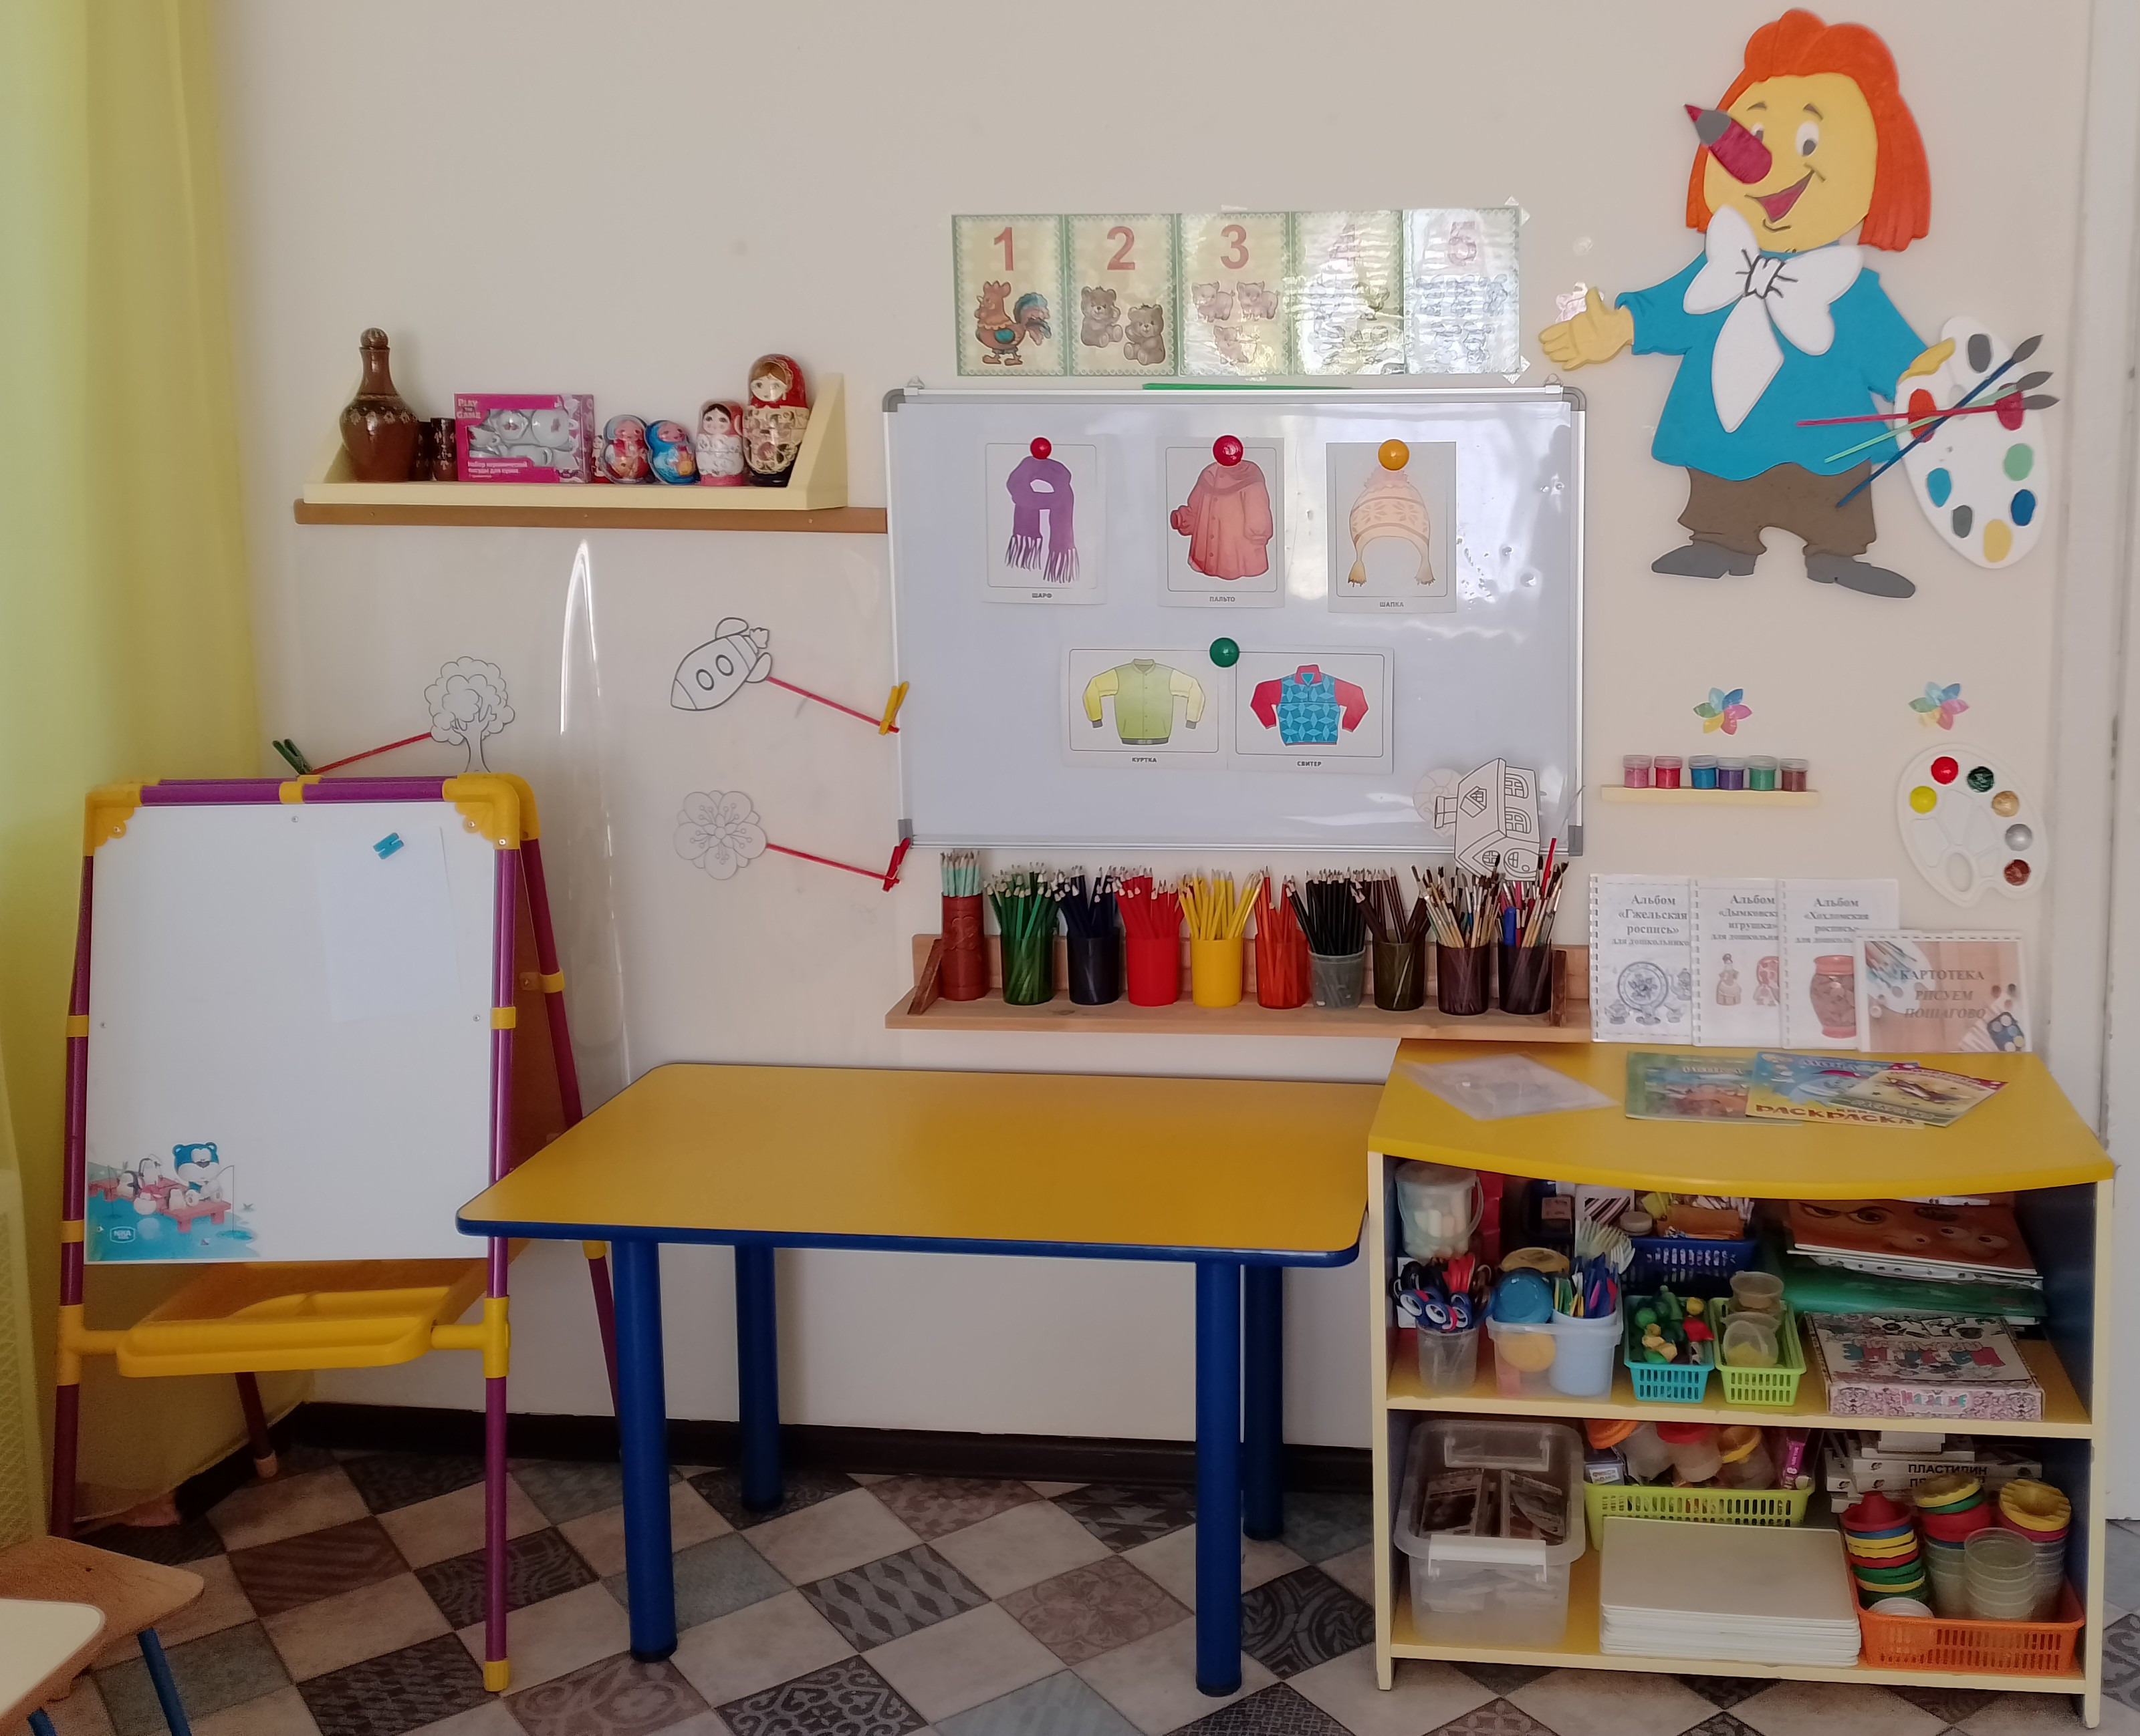 | Рисование: Карандаши цветные, карандаши простые, Гуашь, Бумага для рисования, Раскраски, Непроливайки, Кисти, Штампы, Тычки, Трафареты, Бумага разного размера  Лепка: Пластилин, Доски для работы с пластилином, Ножик для работы с пластилином  Аппликация: Клеенки, Клей ПВА, Кисти для клеяНабор цветной бумаги, Набор цветного картона, Набор белого картона, Бумага различной плотности, цвета и размера, Фетр  Мольберт, Цветные мелкиНаглядный материал «Городецкая роспись», «Гжель», «Дымковская игрушка», «Золотая хохлома»
Музыкальная деятельность
 | Музыка
 | «Центр музыки»
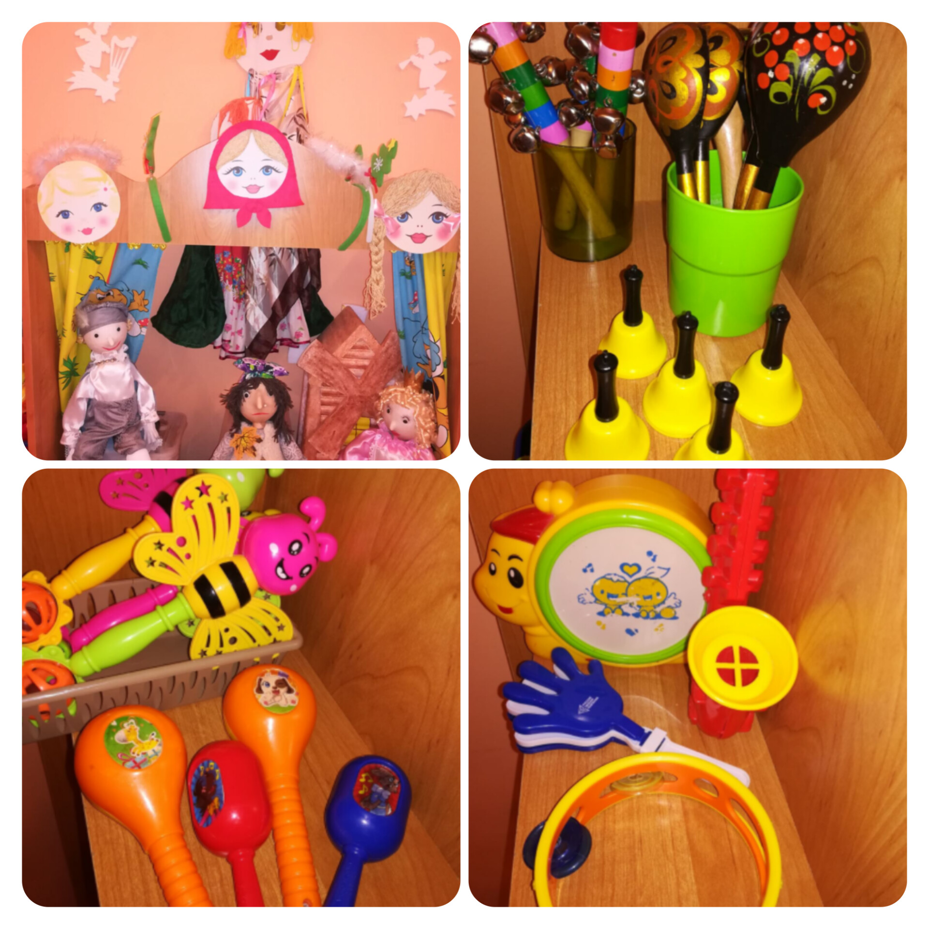 | Обучающие карточки «Музыкальные инструменты»  Детские музыкальные инструменты  Погремушки  Свистульки, Куклы  Шумовки, колокольчики  Ксилафоны  Бубен, Маракасы  Барабан Деревянные ложки
Физическое развитие
Физическая культура в помещении и на свежем воздухе
 | «Центр двигательной активности»
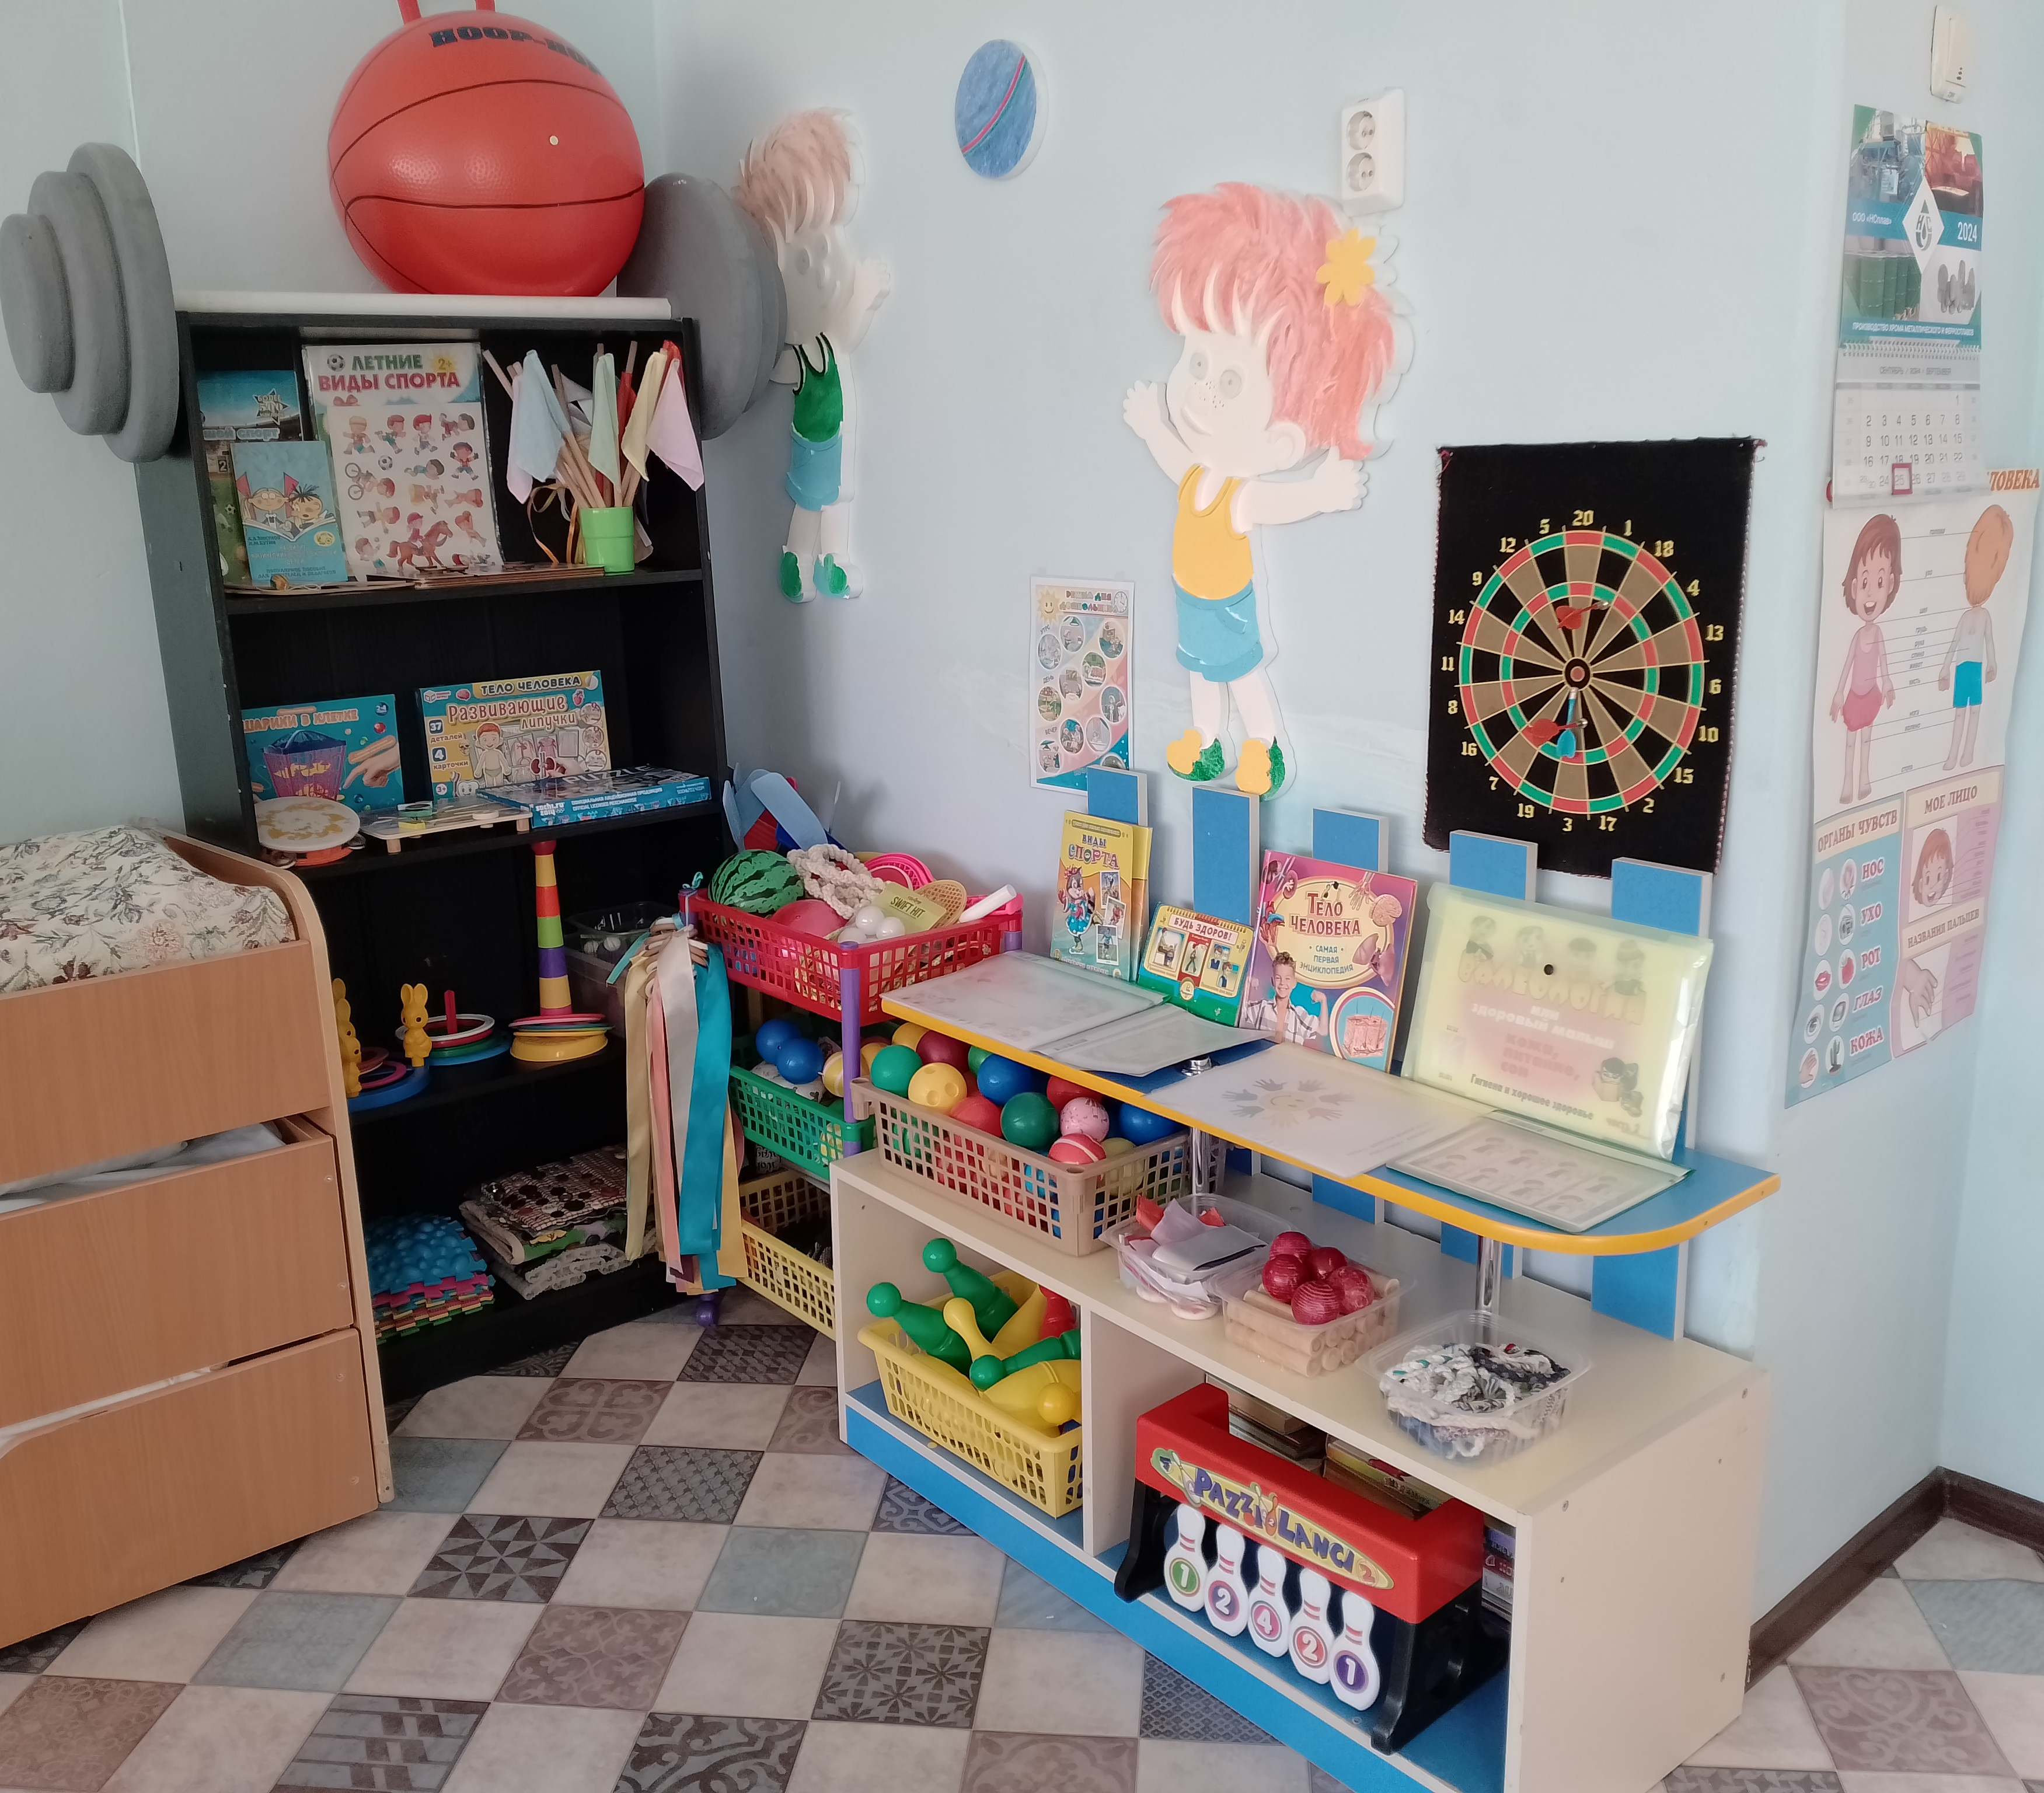 | Комплект разноцветных кеглей, Мячи малые (пластмассовые) разных цветов, Коврики для закаливания, Массажные коврики, Конус сигнальный 2шт, Скакалки 5шт, Косички 10 шт, Ракетки 4 шт, Клюшки 6 шт, Кольцеброс 3 шт, Игра «Баскетбольное кольцо, Флажки, Алгоритм одевания, Гантели 7 шт, Картотека «Прогулки», Картотека «Подвижные игры», Наглядно-дидактическое пособие: «Виды спорта», «Будь здоров» Летающие тарелки - 3 шт, Бубны, Тематический альбом «Зимние виды спорта», «Летние виды спорта», Игра «Попади в цель», Гимнастические ленты, Погремушки, Книга «Тело человека»,
 | Формирование начальных представлений о здоровом образе жизни
«Центр эмоций»
(уголок уединения»
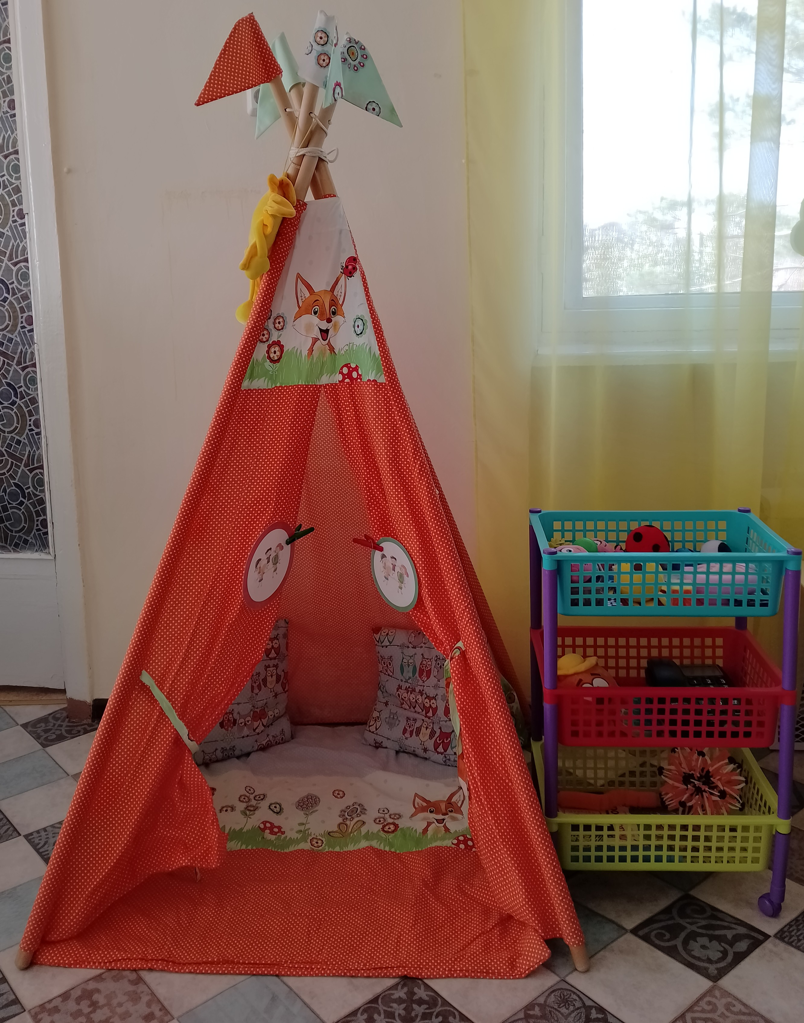 | Вигвам, подушки 2 шт  Карточки «Страна эмоций»  Мяч антистресс 2 шт  Игры шумелки 2 шт  Погремушки 4 шт  Д/и «Что такое хорошо и что такое плохо», «Как устроен человек», «Я и мои эмоции», «Азбука настроения», Игрушечный телефон  Мягкие игрушки «Смайлик» 2 шт  Мягкая игрушка «Солнышко»  Маска настроения  Коробка – мирилка  Ладошки из фетра (мамины ладошки)

